​公开新闻

魔鬼细节

一叶知秋

冰山之下

大家好，我是岱岱。

这两天，关于小岛飞机的事，很多人问，岱岱只能说，别急，等官媒就是了。

今天，岱岱反而想和大家聊一聊另一个新闻。

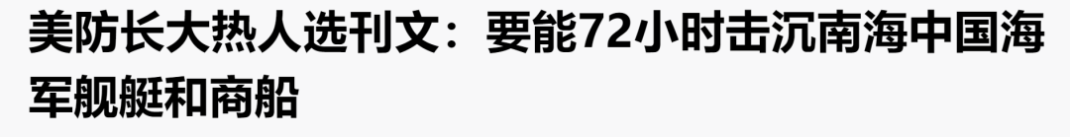

极有可能成为拜登政府国防部长的米歇尔·佛洛诺伊，在《外交》杂志上刊文称：若能让外界相信，美军能在72小时内击沉南海所有中国海军舰艇和商船，则可能有效遏阻解放军进犯台湾。

岱岱为什么挑出这个新闻对大家解读？

因为岱岱很善于从公开新闻看出冰山之下。

而这个新闻，就有三层冰山之下。

这抽丝剥茧的三层，可以让瓜友们对未来拜登政府的内政外交方针，有一个前瞻性的了解。

话不多说，show time 开始。

640.png

**大部分自媒体能看到的**

**冰山之下第一层**

这第一层，是大部分自媒体能分析出来的。

那就是美国军方对我们的严重挑衅，是中美关系不可回转的一个例证。

毕竟，文章作者不是无名之辈，《外交》杂志也不是路边小报。

文章作者，米歇尔·佛洛诺伊，虽然是女性，但她在奥巴马时期，就已经成为美国国防部副部长，是五角大楼长期的三把手。

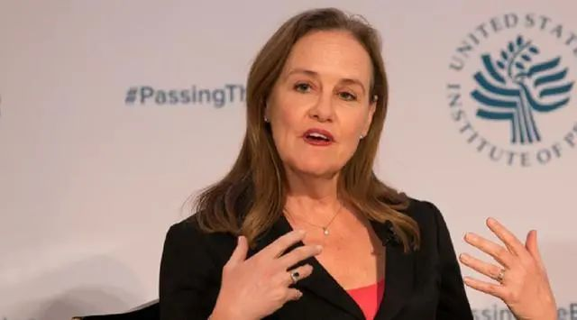

而且目前，极有可能成为拜登政府的国防部长。

这女人，很威胁。

如今，拜登上台在即，她出来发声，意欲何为，剑指何处，也自然很容易懂。

**不过，有意思的是，这个女的一直是美国军队的对华温和派。**

2011年12月7日，弗卢努瓦就明确表示，**"中国不是美国的'敌人'，五角大楼不应把中国当作'敌对方'。在南海争端问题上，美国不会选边站队。"她认为，"南海争端需要通过和平的方式来解决，而绝不是武力。"**

对于中国的崛起，她的评价是**:"我必须说明的是，美国没有试图遏制中国。美国欢迎中国的崛起。中国的崛起对整个亚太经济都有益，美国也从中受益。"**

对于中国建造航空母舰，她的评价是**"众所周知，研发航母是中国军事现代化的一个环节。随着中国的崛起，中国的军事力量也会随之发展，我们并不意外"。**

有意思吧，之前的对华温和派现在瞬间变脸，变成了对华强硬派。

而一边的《外交》杂志，也不是泛泛之辈。

《外交》杂志由美国著名的智库——“外交关系委员会”主办，这个委员会背后的那些人，对美国政府影响很大。

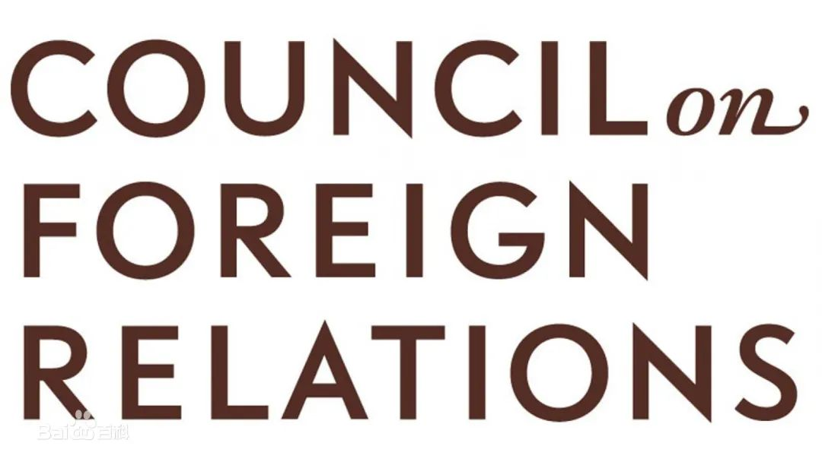

在贸易战深入的时候，我们的外交部部长王毅，正是去这个协会，对美国背后 的那些人喊话。

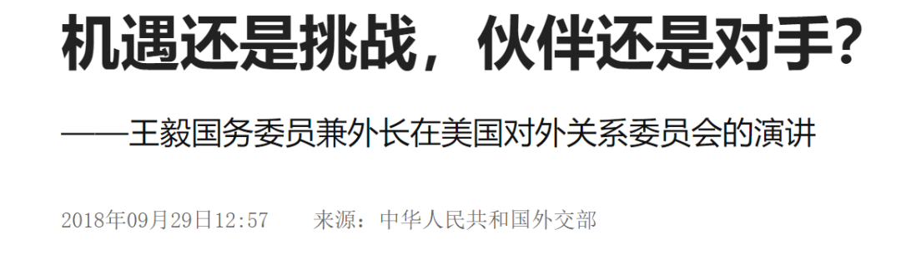

《外交》杂志出身不凡，是美国国际事务及外交政策研究领域最权威、影响力最大的学术杂志之一，被称作华盛顿的“政策杂志”。

**乔治·凯南遏制苏联的战略构想，指导了二战结束后美国的冷战思维。**

**亨廷顿的“文明冲突论”，指导了冷战结束后的美国霸权思维。**

**而这两篇划时代的文章，都是首先刊登于《外交》杂志的。**

所以，这本杂志的含金量很高，是国际时政专家们看美国的风向标。

毕竟，文章作者不是无名之辈，《外交》杂志也不是路边小报。

在这种性质的刊物上发表对华强硬文章，的确信号强烈。

美国遏制我们的态度很强硬，决心很坚决。

这就是冰山之下的第一层。

是80%的时政自媒体能看到的。

640.png

**极少部分自媒体看到的**

**冰山之下第二层**

岱岱上面写道，那个女人大概率是拜登政府的国防部部长，一些记性比较好的瓜友，就纳闷的想问岱岱：

**“你不是之前拍着胸脯说希拉里才是拜登政府的国防部部长吗？”**

**“你现在预判错了？又改口了？”**

是的，岱岱之前就运用一叶知秋的方法，预判过希拉里将帮拜登管枪杆子。



10月9日，美国《外交事务》杂志网站提前发表了希拉里·克林顿在该刊11/12月号上登载的万字长文：《反思国家安全：华盛顿对实力问题之考量》（“A National Security Reckoning：How Washington Should Think About Power”）。

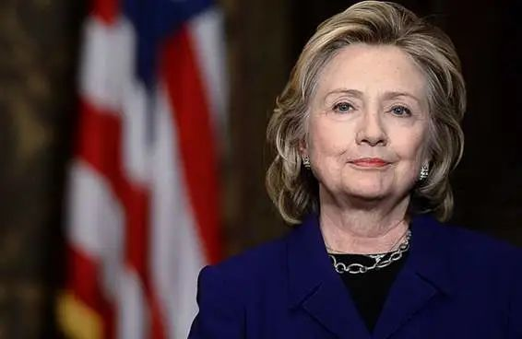

正是这个新闻，岱岱当时和瓜友调侃：

**民主党真是稳操胜券的感觉啊，才10月初，大选开始都没开始呢，希拉里就吹风预定了国防部部长的职位。**

**真是蛋糕还没有，就想着怎么分蛋糕了。**

现在，岱岱又“改口”说希拉里不上，另一个女人要管枪杆子，这不是预判错了？

对不起，岱岱还真没预判错。

10月初，的确是希拉里向拜登预定要管枪杆子。

然后，拜登同意五角大楼不同意，希拉里最终无法成行，拟去联合国。



然而，拜登依然选了希拉里的嫡系，去管枪杆子。

是的，那个米歇尔·佛洛诺伊，国防部三号人物，就是希拉里的人。

**“2016年，米歇尔·弗卢努瓦曾加入希拉里的竞选团队，计划在希拉里当选之后成为新政府的国防部长，但最终不了了之。”**

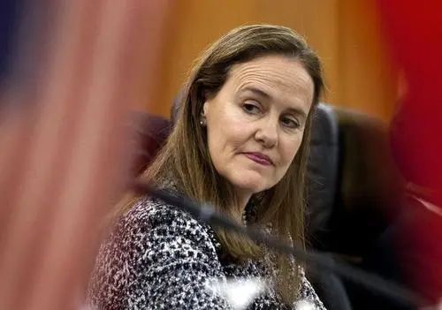



看到没有，岱岱没有打脸，国防部部长希拉里坐不到，也是希拉里的人坐。

这就是大部分人都看不出的第二层冰山之下，人事的延续。

而冰山之下的第三层，时政自媒体只有岱岱能告诉你……

640.png

**只有岱岱能告诉你的终极真相**

**冰山之下第三层**

既然希拉里10月份拟定了国防部部长的高位，为何11月大选胜利后，又变成要去联合国了呢？

常言道，反常即是妖。

难道之前希拉里不是放风而是抽风？

难道拜登反悔了不愿意给希拉里这位子了？

还是联合国大使比五角大楼扛把子更高级？

首先，希拉里抽风的可能性，太小，毕竟她不是发推特聊一下军队，而是在重要刊物上发表万字长文，有逻辑有系统的谈军队改革，这样抽风的可能性就太小了。

第二，拜登之前对希拉里的许诺事后又反悔，更是几乎不可能。拜登能从党内脱颖而出，全靠奥巴马希拉里等党内大佬力撑，自己本身年纪又那么大，基本是傀儡的感觉，拜登投桃报李还来不及呢，还敢第一时间对希拉里毁约？

再用结果导向一看，现在呼声最高的那位女部长，不还是希拉里的嫡系，所以拜登对希拉里反悔毁诺，更不成立。

那么，是希拉里本来想当国防部部长，后来觉得联合国大使更香，于是自己主动提出去联合国干吗？

这个就不用多想了，一个联合国大使，一个五角大楼扛把子，稍微懂点政治的人都知道谁孰轻孰重。

赖斯都更直接了：



据报道《华盛顿邮报》在报道中写到：拜登任命希拉里担任美国驻联合国大使背后的想法是，拜登将借此凸显这一职位在他的政府中的重要性，在全球合作以及美国在世界舞台上的作用已经式微之际，任命她将提高联合国本身的威望。美国当地时间11月13日赖斯在推特上评论了《华盛顿邮报》有关希拉里将担任美国驻联合国大使的消息，她写到：“这很荒谬，而且是对希拉里·克林顿的侮辱，请停止。”

所以，希拉里但凡有一丝可能去五角大楼，她都不会去联合国的。

以上三个可能都被逻辑推翻了，那么，冰山之下最深层的那个，是什么呢？

这个，还要从希拉里的万字长文说起。

认真的看了下文章，就能发现希拉里对五角大楼的规划，就是两个字——**“改革”！**

《反思国家安全：华盛顿对实力问题之考量》

（“A National Security Reckoning: How Washington Should Think About Power”）。

“希文的整军方案可谓大刀阔斧，不仅涉及各军种的武器系统的研发、采购和部署等技术性问题，而是在更高的战略层次，针对崛起大国的能力和特点，对美国的国安政策和国内复兴进行统筹调配，美军的硬实力必须作为“巧实力”的一部分，即与外交与发展将结合，而不是取代外交。比之拉姆斯菲尔德20年前的整军方案，希拉里的综合性建议更为全面，更为深入。相比之下，拉姆斯菲尔德仅仅是在美军内部施展拳脚，小打小闹。”

而我们都知道，改革是需要得到既得利益集团的啊，是硬骨头啊。

当然，岱岱那时候只是认为，正是因为五角大楼和军工集团尾大不掉，所以改革这个庞然大物难度很大，甚至有性命之忧。



举个例子，之前布什派人中东查过账，美军在那里一把匕首几百美元，人均装备支出75万美元，这钱不是花，直接是烧了，然后查账的人查完后坐飞机从中东返回，直接坠机了。

军方直接说是当地反美游击武装打下来的，然后文件啥的也全烧光了。

白宫一摊手，完全没辙啊，不敢再怎么动了。

正是五角大楼和军工集团太牛逼了，所以需要希拉里这样的政坛铁娘子去坐镇，抓住更大的实权。

这是拜登政府最好的选择。

之前奉行全球战略收缩，不断撤兵撤兵的懂王，在白宫就是和军方撕逼了4年，拜登为了拉拢军方，竞选纲领说上台后不会撤兵。

然后布局铁娘子希拉里去五角大楼，搞军队改革。

军方和军工集团也是看在眼里，他们抵触希拉里来，可想而知。

而且，军方等来了机会。

拜登大选胜利后，懂王果然开始和拜登撕逼，这时候军方的立场很微妙了。

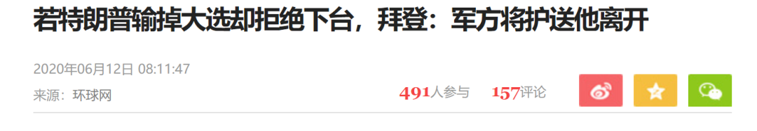

如果特朗普总统在11月的大选中失败，他会和平地放弃权力吗?

拜登说，如果特朗普不这样做，那么他绝对相信美国军方会介入，确保向新总统过渡。

“我向你保证，”拜登告诉诺亚，“我绝对相信他们会迅速护送他离开白宫。”

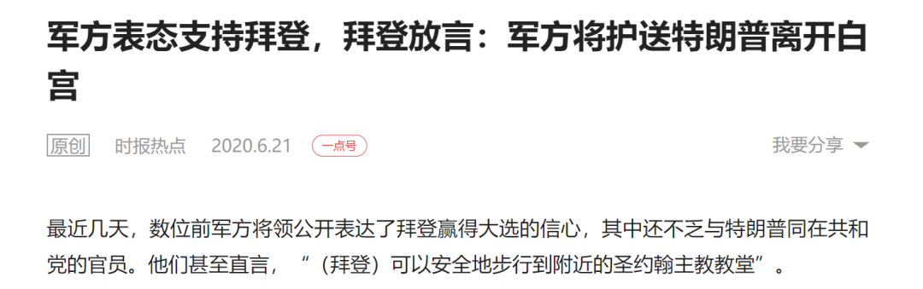

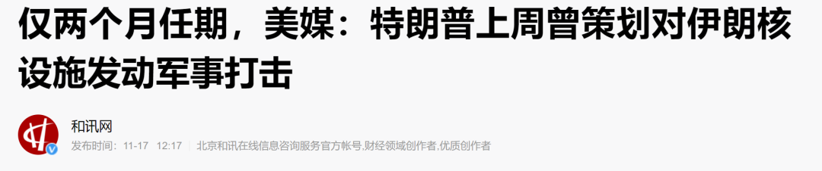

该官员称，特朗普周四在椭圆形办公室与他的高级国家安全助手，包括副总统迈克彭斯(Mike Pence)、国务卿迈克蓬佩奥(Mike Pompeo)、新任代理国防部长克里斯托弗米勒(Christopher Miller)和参谋长联席会议主席马克米莱(Mark Milley)将军举行会议时提出了这一要求。

据《纽约时报》报道，资深顾问敦促特朗普不要对伊朗进行军事打击。官员们警告称，打击可能会在未来几周引发与伊朗更大规模的军事冲突。

大家知道了吧。

现在的形势是这样的：

如果懂王想要热战连任，那么五角大楼的态度很关键，拜登需要讨好五角大楼。

如果懂王连任失败明年不交权离开白宫，那么只有军方介入，武装“礼送”钉子户离开，全美如果因此爆发乃至升级红脖子们的暴乱，军方态度更是拜登的重要依仗。

所以，我们看到了，正是在大选胜利后，拜登团队对五角大楼的依仗直线上升。

而军方和军工集团肯定抵触主张军队改革的希拉里来五角大楼当扛把子。

所以，经过双方背后的讨价还价，交易出现了——

**“你们不要支持懂王热战连任，明年一月帮我扫他出门！”**

**“只要你别让希拉里来五角大楼，就可以！”**

**“希拉里可以不去！但五角大楼扛把子得是我的人！”**

**“可以！成交！”**

**于是我们看到，大选前预定枪杆子的希婆子，在大选胜利后却放出要去联合国的消息。**

**于是我们看到，军方不支持懂王发动热战，拜登还有信心军方明年会把懂王扫地出门。**

**于是我们看到，希拉里没去成五角大楼，但希拉里的心腹嫡系米歇尔·弗卢努瓦，要预定了。**

**于是我们看到，希拉里的嫡系米歇尔·弗卢努瓦之前一直主张对华温和，在拟就任部长后却瞬间变脸，迎合五角大楼态度，对华喊出强硬威慑。**

交易交易，就是双方各退一步，各取所需。

**各退一步，各取所需**

懂王啊懂王，拜登和五角大楼，就在你眼皮底下做交易，把你给卖了，你真的太惨了啊！

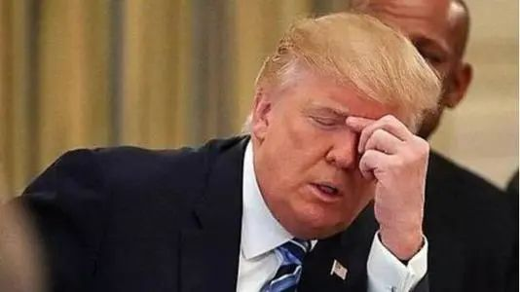

**不得不说，我们都能想到懂王要热战谋求连任，要不和平交权，拜登团队怎么可能没想到呢？**

他们不仅想到了，而且已经在预防了。

他们早早就在大选前埋伏笔，让铁娘子大选还没开始之前就放风要对五角大楼动刀子搞改革，吓了军头和军工集团一跳，拜登有了和军方谈条件的一大筹码。

然后拜登胜选，军方顺势成为这段时期的关键变量化，成了拜登要大力争取的对象，而拜登就用希拉里去军方改革这个筹码和军方开始了谈判。

岱岱当时还骚气的说拜登他们是太膨胀了，这蛋糕都没上桌，就想着分蛋糕的事。

现在看来，希拉里大选前预定国防部部长并呼吁大动作军改，并不是拜登希拉里膨胀了，而是拜登希拉里在大选之前，就预见了懂王不和平交权以及热战连任的情况下，军方态度的关键重要性，所以他们大选前就早早放风埋伏笔，无中生有，空手套白狼的为拉懂王下台搞好了和军方谈判的一枚重要筹码。

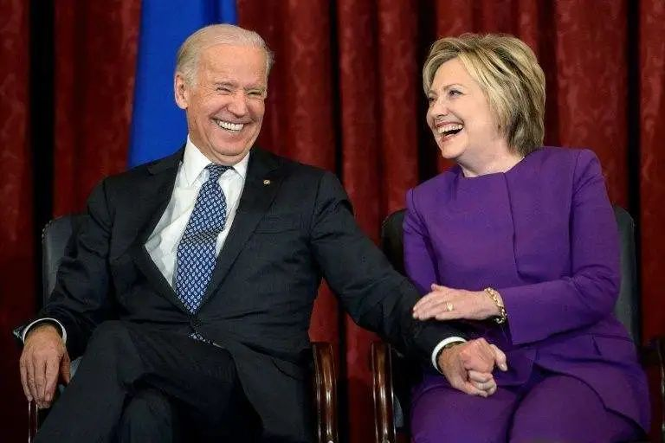

640.jpeg

毕竟，希拉里上次竞选，结果还没出来就在搞庆祝了，活生生的搞了一个大笑话。

有了上次那个严重教训，希拉里二次膨胀的可能性太低太低，岱岱之前分析拜登希拉里膨胀了，只能说是岱岱自己眼拙，小看希拉里了，没能看清政客们的老辣布局。

岱岱再重复一遍：

**希拉里大选前预定国防部部长并呼吁大动作军改，并不是拜登希拉里膨胀了，而是拜登希拉里在大选之前，就预见了懂王不和平交权甚至想热战连任的情况下，军方态度的极端重要性，所以他们大选前就早早放风埋伏笔，无中生有空手套白狼的为拉懂王下台搞好了和军方谈判的一枚重要筹码。**

之前岱岱还觉得懂王危矣，被女婿背刺一刀，懂王需要岱岱这样的智囊辅佐。

现在看来，岱岱果然还是太年轻了。

**还是太年轻了，就算岱岱进白宫，也不是拜登希拉里这些老狐狸的对手。**

640.jpeg

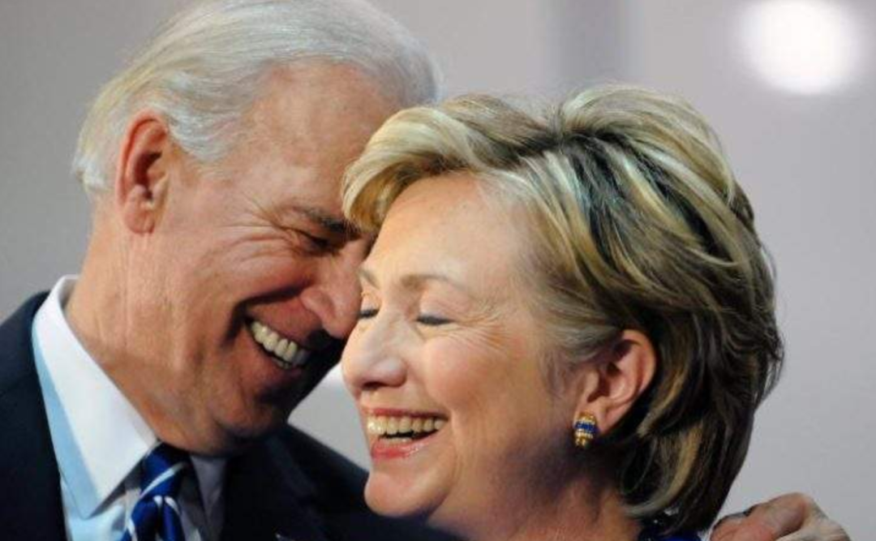

他们和岱岱一样，都预见了大选的结果和走向。

他们和岱岱不一样，他们预先为未来准备好了伏笔，而且还是用无中生有空手套白狼的高超法子。

厉害，厉害啊。

**这招岱岱学到了。**

**谢谢拜登希拉里老师的传授。**

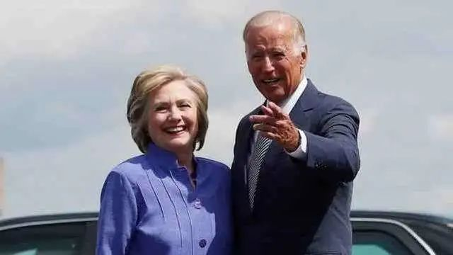

懂王，下半场的最美剧本你要加油，你要给力啊！

岱岱不是希拉里的对手！岱岱去海里给你搬救兵了！你要坚持住啊！

**懂王不要哭，懂王站起来输！**

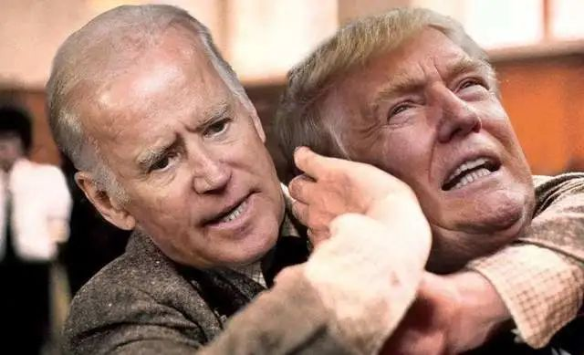

640.png

吃瓜群众

见字如晤

